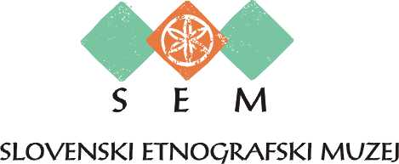

Sporočilo za javnost
Slovenski etnografski muzej
1. oktober 2007

Razstava fotografij Vesne Črnivec Bakujske pekarice
Kavarna SEM, 4. - 30. oktober 2007

V okviru Meseca fotografije bo od 4. –30. oktobra v galeriji Kavarne SEM, na Metelkovi 2 v Ljubljani
na ogled razstava avtorskih fotografij Bakujske pekarice.
Fotografije je na a svojih raziskovalnih kulturnih, humanitarnih in prostovoljskih potovanjih po Azerbajdžanu posnela Vesna Črnivec -fotografinja, grafičarka, prevajalka, video snemalka in idejni vodja projekta: »What is East in the East and What is West in the East?«

O svojem delu Vesna Črnivec pripoveduje takole: »Moja navezanost na Vzhod me je pripeljala tudi v meni prej neznano Zakavkazje, v Republiko Azerbajdžan, kjer sem med množico digitalnih fotografij posnela tudi serijo »Bakujskih pekaric. Nastala je spontano, ko sem na poti iz begunskega centra v Darnagulu vstopila v pekarno in med kupovanjem malice povprašala, če lahko naredim kakšen posnetek. Pekarice so idejo navdušeno sprejele in tako sem naredila več serij posvečenim kruhu in Pekarni Hleb na Karl-Marx ulici v Bakuju , ki ni le pekarna dobrega, starega in tradicionalnega načina peke, ampak so v njej zaposlene begunke iz Gorskega Karabaha in prav njihovemu optimizmu sem posvetila svoje/njihove fotografije. In seveda tudi vam, ki si jih boste ogledali«.

Odprtje razstave bo v četrtek, 4. oktobra 2007 ob 19.00 v Kavarni SEM na Metelkovi 2, Ljubljana.
Spremljala ga bosta 3 min. video animacija – Elčin Hami, Baku in fotoprojekcija Baku – Lahij.

Projekt so podprli: Ministrstvo za zunanje zadeve RS, Evropski kulturni sklad, Zavod za odprto družbo Budimpešta, Azerbaijansko fotografsko združenje in azerbajdžanski prostovoljci.
Razstavo pa so omogočili: Slovenski etnografski muzej, Zavod Mesec fotografije, Foto Format.

Za več: Vesna Černivec
vesna.cernivec@guest.arnes.si

